Отчет

МБОУ СОШ №6 по проведенным мероприятиям, посвященным празднованию Дня единства народов Дагестана

|  |  |  |  |  |  |
| --- | --- | --- | --- | --- | --- |
|  | Приняли участие | | | | |
| Муниципальный округ | | Количество ОО | Количество педагогов | Количество учащихся | Приглашенные гости |
| г.Дагестанские Огни | | 1 | 25 | 345 | Директор школы Байрамов М.Н.- делегат III сьезда Народов Дагестана |

Директор школы Байрамов М.Н.

К отчету прилагаются: 1.Поснительная записка на 2-листах;

2.Слайды в количестве 3 штуки.

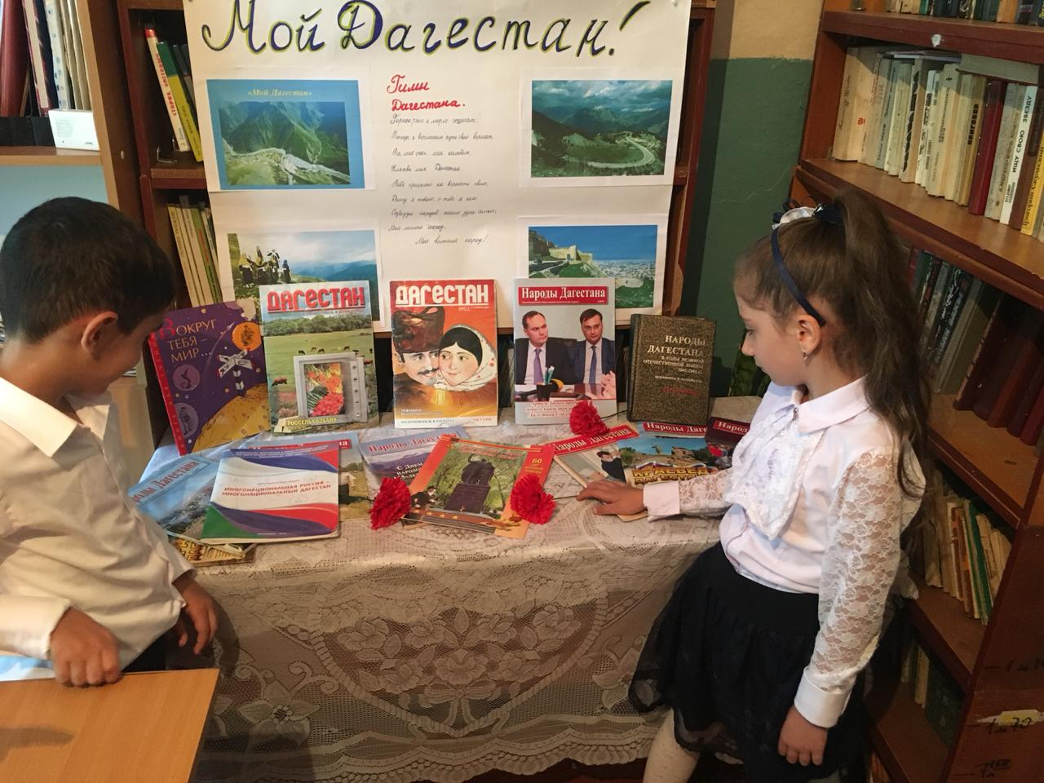

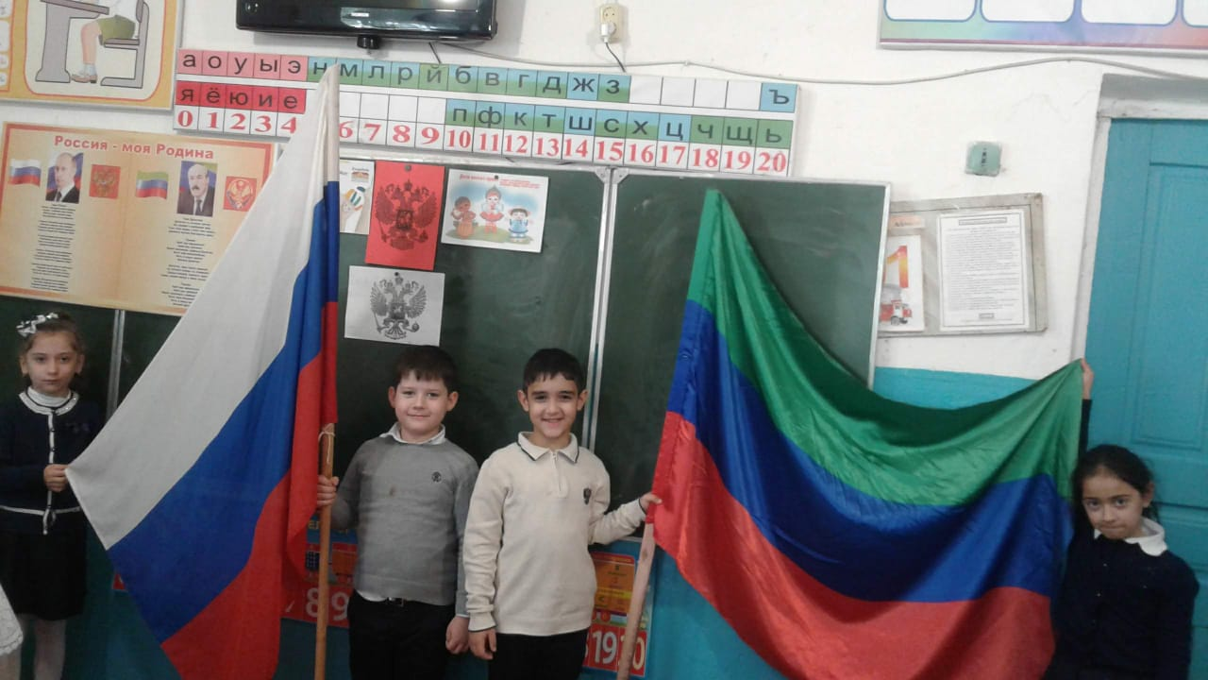

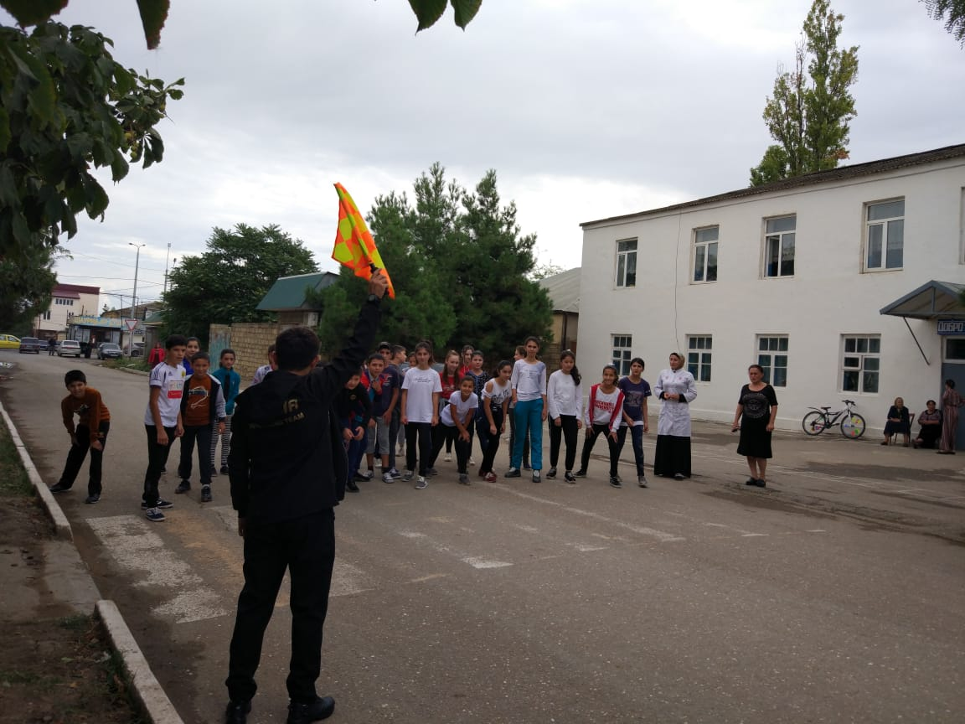

**Пояснительная записка**

По школе в целях воспитания уч-ся на дагестанских традициях, в основе которых равенство всех народов, дружба, взаимопомощь, мир, в честь празднования Дня единства народов Дагестана, в период с 9 по 14 сентября в МБОУ «СОШ№6» проведены следующие мероприятия:  
Открытые уроки культуры Мира, Дружбы и Братства.  
- 13.09.19 в 8 учителем истории Дагестана Абдурагимовой Н.Г.

на тему: «Пока едины-Мы не победимы!»

- 14.09.19 в 9-10кл. учителем истории Мамедгасановой Е.С.  
 на тему: «День народного единства Дагестана».

- 14.09.19 в 5-7кл.учителем ИЗО Сафаровой Э.К.проведен конкурс рисунков на тему: «Мы вместе дружбою сильны»

- 14.09.19 библиотекарем школы выпущен уголок на тему: «День единства народов Дагестана».

- 13.09.19г.. рук.МС рус.яз. и лит-ры Шихбалаевой Д.С. конкурс сочинений в 10-11кл. на тему: «Мы дружбою народов сильны» сильны!»

- 14.09.19.организован просмотр фильма «Наш край» посвященный Дню единства народов Дагестана учителем КТНД Абдурагимовой Л.К. в 10-11 кл.

С 9-15.09.19 тематические классные часы и беседы на темы: «Мы дружбой народов сильны», в 1-11кл.  
Классные часы:

- 11.09.19«Моя семья – мое богатство» в 4б кл. Умалатова Г.С.

- 13.09.19«Традиции обычаи своего народа надо знать и выполнять» 2б кл. . Амиралиева Г.Р.

- 12.09.19 «Культура межнационального общения» в 6а кл. Рамазанова Ф.М.

- 14.09.19«Многонациональная семья» в 8кл. Амирасланова З.У.

- 13.09.19«Мы одна семья» в 2а кл. Ирзаева М.Н.

- 11.09.19 «История моего города» в 7кл. Бабаева А.С.

- 12.09.19 «Национальные отношения народов РД» 11 кл. Мукаилова Н.Г.

- 11.09.19«Мы дружбой народов сильны» в 5а кл. Халилова Т.С

- 12.09.19 «В единстве наша сила» в 9кл.Мамедгасанова Е.С.

- 14.09.19« Дружба народов - единство Дагестана» в 11кл. Мукаилова Н.Г.

Спортивные мероприятия:  
- Кросс в 5-11кл., веселые старты в 5а,5б., настольный теннис в 9-11кл.,волейбол в 7-8кл. учителем физкультуры Гусейновым И.В.